М.Ликсутов: Не более 1% жителей новой зоны платной парковки обратились за резидентными разрешениями
16.11.2015
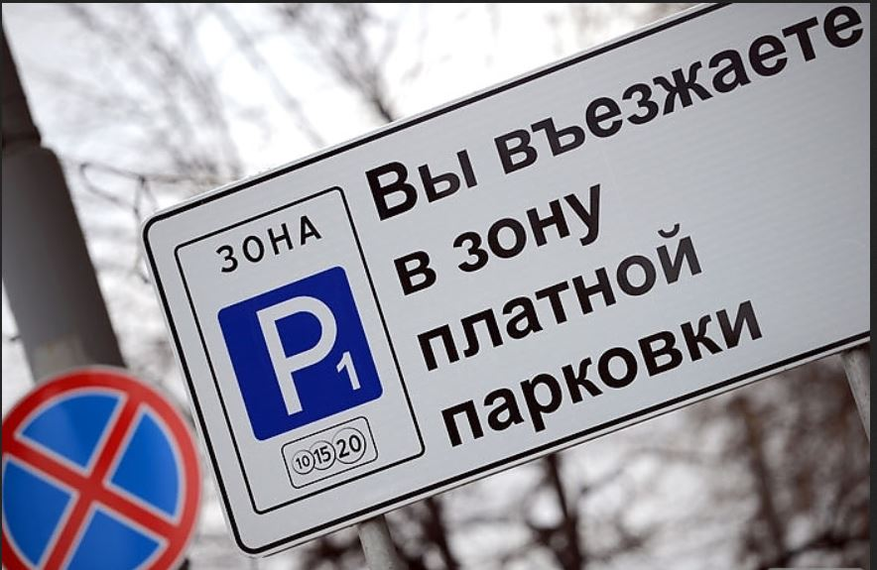
Не более 1% жителей новой зоны платной парковки обратились за резидентными разрешениями, сообщил Агентству городских новостей «Москва» руководитель столичного департамента транспорта и развития дорожно-транспортной инфраструктуры Максим Ликсутов.
«За разрешениями на бесплатную парковку обратилось не более 1% жителей новой зоны парковочного пространства. Выдано на сегодняшний день 2,4 тыс. резидентных разрешений», - отметил М.Ликсутов.
По его словам, все заявки, которые подают жители, рассматриваются в течение 5-6 рабочих дней. Заммэра призвал жителей активнее пользоваться своими льготами на ночную бесплатную парковку и покупать разрешение на круглосуточную парковку по всему району за 3 тыс. руб.
«Как мы неоднократно говорили, от введения платных парковок в первую очередь выигрывают местные жители, которые имеют эксклюзивные возможности по оформлению резидентных разрешений, как бесплатных, если стоять только ночью, так и за 3 тыс. руб., и стоять во всем районе без дополнительной оплаты», - сказал Максим Ликсутов.
Напомним, что с 10 октября платная парковка введена на проблемных участках 95 улиц в Москве. Платная парковка введена не на улицах целиком, а лишь точечно в проблемных местах вблизи точек притяжения. Расширение затронуло всего 2,95% территории парковочного пространства Москвы. Стоимость часа парковки в новой зоне составляет 40 руб./час.

Адрес страницы: http://izmaylowo.mos.ru/presscenter/news/detail/2304314.html
Управа района Измайлово города Москвы

